Modelos mentales de reconciliación y construcción de paz en Colombia. Un análisis descriptivo de los procesos de aprendizaje colectivo de las Juntas de Acción comunal (Asojuntas) del barrio Nelson Mandela en Cartagena, Colombia.
Danyelle Ortiz Mantilla
2.2. Resumen
El proyecto investigación “Modelos mentales de reconciliación y construcción de paz en Colombia. Un análisis descriptivo de los procesos de aprendizaje colectivo las Juntas de Acción comunal (Asojuntas) en Cartagena, Colombia (fase II)”, parte de los supuestos fundamentales del institucionalismo cognitivo para analizar las relaciones entre la configuración de modelos mentales de reconciliación, las prácticas de la memoria y la construcción de confianza en un caso La Junta de Acción Comunal del Barrio Nelson Mandela.
Este caso se concentra en comunidades afectadas por dinámicas de violencia en las que se han configurado modelos mentales de violencia en medio de la guerra, sin embargo, estas comunidades locales han consolidado modelos mentales compartidos a través de la puesta en marcha de estrategias de acción colectiva pacífica que constituyen una solución a la violencia proveniente de su entorno, y consolidan procesos de reconciliación social que contribuyen o no a la memoria colectiva. Este trabajo busca explorar las relaciones construidas en los casos de análisis entre la reconciliación, la memoria y la confianza.
2.3. Abstract
The research project: “Mental Models of Reconciliation and Peacebuilding in Colombia. A Descriptive analysis of the collective learning processes of the Community Action Boards (Asojuntas) in Cartagena, Colombia (phase II) "starts from the fundamental assumptions of cognitive institutionalism to analyze therelationships between the configuration of mental models of reconciliation, the practices of memory and the construction of trust in two cases: The Community Action Board of the Nelson Mandela Ward.
In this case there are communities affected by violent dynamics, in which violent mental models have been set up in the middle of the war, however, these local communities have consolidated shared mental models, through the implementation of pacific collective action strategies, that constitute a solution to the violence coming from their environment and consolidated processes of social reconciliation that contribute or not to the collective memory. This work seeks to explore the relationships built between the reconciliation, the memory and trust.
2.4. Palabras Clave
Modelos mentales, reconciliación, construcción de paz, memoria, institucionalismo cognitivo.
Key Words
Mental models, reconciliation, peace building, memory, cognitive institutionalism.
2.5. Objetivo general
Analizar en los casos de La Junta de Acción Comunal del Barrio Nelson, la relación entre la construcción de confianza por parte de los actores que se consideraban antagonistas en el marco del conflicto armado y el restablecimiento de las relaciones entre estos actores a partir de sus modelos mentales.
2.6. Metodología
Con el propósito de saber ¿de qué manera las comunidades de paz han configurado modelos mentales de reconciliación, a pesar de las retroalimentaciones violentas recibidas en medio del conflicto armado? y ¿cuáles son las experiencias de aprendizaje colectivo que se derivan de estos modelos mentales compartidos para la consolidación de la paz en Colombia?, en esta investigación se utiliza el método estudio de caso múltiple puesto que la semblanza de un estudio de caso es útil para integrar y entrenar a los miembros del equipo de investigación y contar con un referente que se pueda presentar a quien desee conocer el proyecto; es decir, su propósito y financiamiento, así como las personas involucradas en la conducción y soporte de la investigación (Martínez, 2006).
Este método permite estudiar fenómenos relativamente limitados en el tiempo y en el espacio, y determina cómo un grupo de factores opera dentro de algunos casos individuales, es decir, los estudios de caso no buscan descubrir relaciones causales universales entre variables, sino que se concentran en los procesos y mecanismos causales intervinientes y en las condiciones de alcance de las teorías (Lodola, 2009).
De acuerdo a lo anterior, el presente estudio analiza la construcción de modelos mentales resilientes durante el conflicto armado a partir del caso: Cartagena. Este caso fue seleccionado siguiendo el proceso de casing propuesto por Ragin (1992) para vincular la teoría con la evidencia empírica. Grosso modo, esta táctica consiste en construir el marcoteórico de la investigación y seleccionar el conjunto de unidades o casos que proveen información relevante para confirmar o refutar la teoría inicial.
La evidencia empírica para cada uno de los casos analizados será recolectada a partir de múltiples fuentes primarias y secundarias. Concretamente, se utilizarán técnicas como investigación documental, que permiten el análisis de bases de datos y documentos escritos o visuales, tales como: notas de prensa, comunicados oficiales, noticias, etc., así como entrevista semiestructurada, encuestas y grupos focales que permitan precisar conceptos u obtener información puntual sobre determinado tema de interés a partir de las guías y modelos establecidos previamente.
La selección de la muestra se hará bajo el criterio de máxima variación, que se utiliza para “mostrar distintas perspectivas y representar la complejidad del fenómeno estudiado, o bien, para documentar diversidad [con el fin de] localizar diferencias y coincidencias, patrones y particularidades” (Sampieri, 2006, p.567). Se aplicarán 25 encuestas, 2 entrevistas semiestructuradas y 1 grupos focales en cada una de las zonas de estudio.
2.7. Resultados esperados
En primer lugar, se espera que la realización del proyecto aporte elementos para la construcción de paz en Colombia, dando cuenta de los procesos sociales, políticos y culturales que se deben llevar a cabo desde la sociedad civil para la superación de la guerra y la consolidación de los acuerdos de paz en el pos acuerdo. En este sentido, se busca incidir no sólo el ámbito académico sino también el ámbito político-institucional, mediante recomendaciones para la formulación de políticas públicas y para la cooperación internacional en materia de consolidación de la paz.
En segundo lugar, se espera avanzar en la comprensión del cambio social que se deriva de la actual coyuntura política del país, desde una perspectiva interdisciplinaria y siguiendo los lineamientos de los dos grupos de investigación a los cuales se adscribe este proyecto. De este modo, el proyecto espera incidir directamente la comunidad académica de las facultades de Negocios Internacionales y de Gobierno y Relaciones Internacionales, mediante el fortalecimiento de la producción científica, la formación de investigadores adscritos al proyecto y a los respectivos grupos de investigación y el asesoramiento a estudiantes interesados en la temática de resolución de conflictos y construcción de paz, ya sea en espacios académicos dirigidos por los docentes que participan en este proyecto o en el desarrollo de sus monografías de grado.
Se relacionan los productos de acuerdo a la clasificación establecida por Colciencias, según lo establecido en el acta de inicio del proyecto:

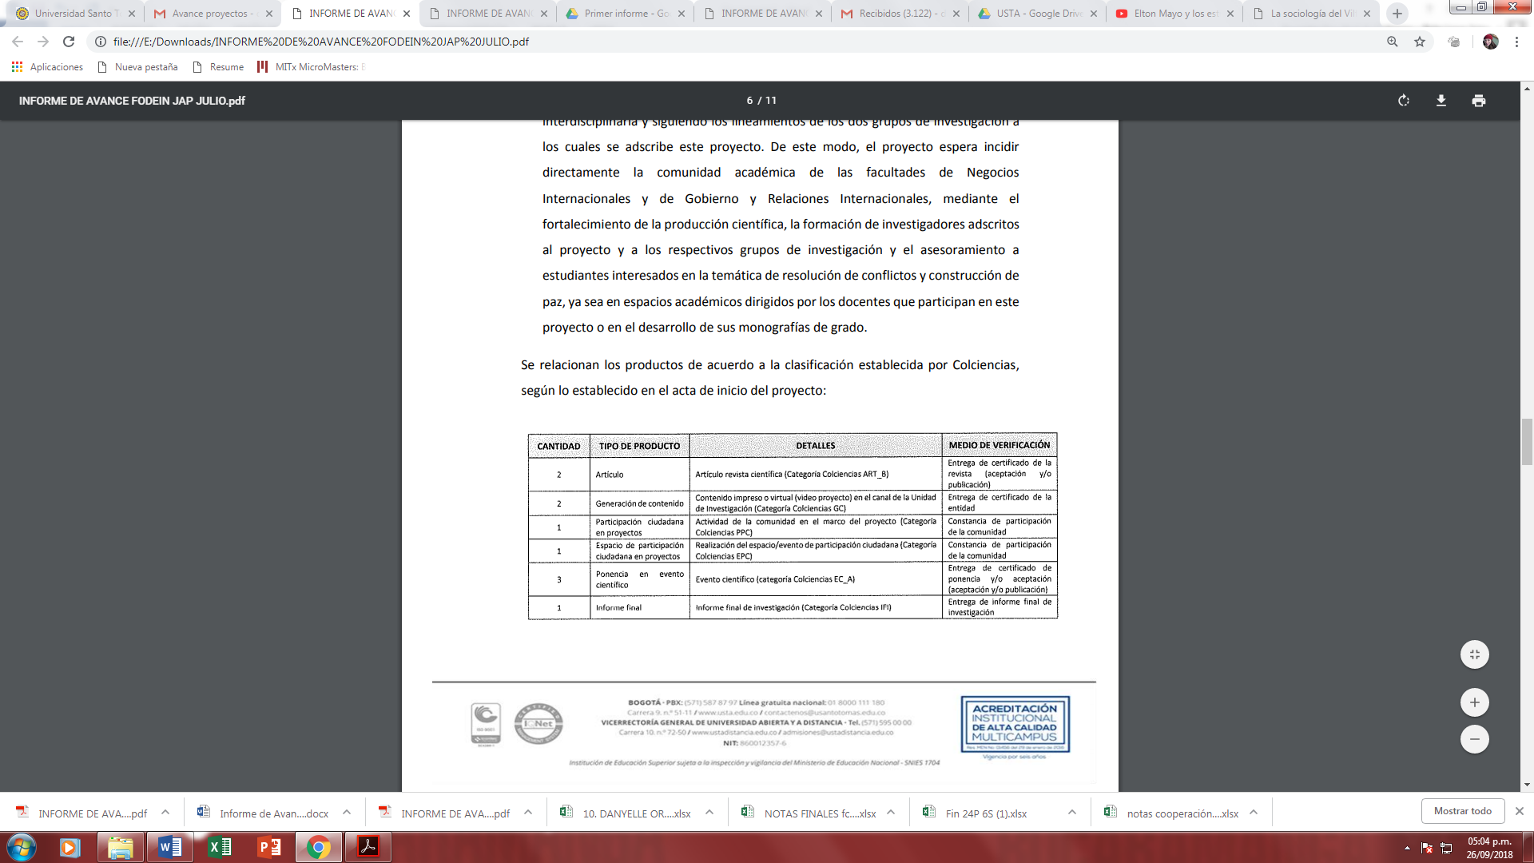

Bibliografía
Álvarez, S. (2013). ¿A qué llamamos violencia en las ciencias sociales? Hallazgos, 10(20). https://doi.org/10.15332/s1794-3841.2013.0020.05
Ávila, W. (2013). Hacia una reflexión histórica de las TIC. Hallazgos, 10(19). https://doi.org/10.15332/s1794-3841.2013.0019.13
Castrillón, C. T., & Córdoba, M. del P. R. (2014). Categorías conceptuales para el estudio de la responsabilidad social organizacional. Hallazgos, 11(22). https://doi.org/10.15332/s1794-3841.2014.0022.07
Corchuelo-Rodríguez, C.-A., Barreto Gallo, G. P., Cepeda González, J. D., Castro Marín, L. A., Segura Deaza, E. S., Rodríguez Gutiérrez, D. F., … Valderrama Campos, K. A. (2018, junio). Propuesta de organización del conocimiento científico de la Universidad de La Salle en el Marco del SCTI. Recuperado de http://eprints.rclis.org/33395/
Corchuelo-Rodriguez, C. A., (2018). Repositorio como estrategia de visibilidad - Modelo Nacional de CTI. Recuperado de http://repository.usta.edu.co/handle/11634/10358
Corchuelo Rodríguez, C., Montenegro-Riaño, D., Pinzón-Rodríguez, J., & Cantor-Gómez, C. (2016). Desarrollo de la competencia digital en estudiantes de pregrado de la Universidad de La Sabana. Universidad de la Sabana. Recuperado de http://intellectum.unisabana.edu.co/handle/10818/26080
Cruz, N. M. (2013). Literatura, historia y memoria. Hallazgos, 10(20). https://doi.org/10.15332/s1794-3841.2013.0020.03
Echeverry, L. M., Estay-Niculcar, C., & Parra, J. H. (2014). Imagen país de Colombia desde la perspectiva estadounidense. Hallazgos, 11(22). https://doi.org/10.15332/s1794-3841.2014.0022.12
Ervis, E. E. (2016). El proyecto cultural liberador de José Martí para su tiempo y para el siglo xxi. Hallazgos, 13(25), 65-87. https://doi.org/10.15332/s1794-3841.2016.0025.03
Fonseca, J. C., Riberos, A. M. R., & Romero, J. A. (2013). Construcción narrativa de relatos identitarios que favorecen la resiliencia en jóvenes con orientación homosexual. Hallazgos, 10(19). https://doi.org/10.15332/s1794-3841.2013.0019.08
Gómez Jaramillo, A., Carvajal Martínez, J. E., Romero Sánchez, A., Pérez Salazar, B., Beltrán Hernández, D., Romero Romero, C. & Sierra Zamora, P. (2015). El entramado penal, las políticas públicas y la seguridad. Bogotá: Universidad Católica de Colombia
Gomez Jaramillo, A., & Valencia Villamizar, D. (2014). Del derecho al cine (2a ed.). Bogotá: Ediciones Doctrina y Ley. Recuperado de http://repository.usta.edu.co/handle/11634/13472
Corchuelo Rodriguez, C. A., & González Devia, J. L. (2018). Guía para la creación de perfil en CVLAC. Ciencia y Tecnología Para Todos. (s. f.-a). Recuperado a partir de http://scienti.colciencias.gov.co:8083/ciencia-war/busquedaGruposPorInstitucion.do?maxRows=15&all_grupos_ins_tr_=true&all_grupos_ins_p_=36&all_grupos_ins_mr_=15. https://doi.org/10.15332/dt.inv.2018.00032

Corchuelo Rodriguez, C. A., & González Devia, J. L. (2018). Guía para la creación de perfil en CVLAC. Ciencia y Tecnología Para Todos. (s. f.-a). Recuperado a partir de http://scienti.colciencias.gov.co:8083/ciencia-war/busquedaGruposPorInstitucion.do?maxRows=15&all_grupos_ins_tr_=true&all_grupos_ins_p_=36&all_grupos_ins_mr_=15. https://doi.org/10.15332/dt.inv.2018.00032

Gomez- Jaramillo, A. G. (2008). Un mundo sin cárceles es posible. México: Coyoacán Ediciones. Recuperado de https://books.google.com.co/books/about/Un_mundo_sin_c%C3%A1rceles_es_posible.html?id=Q8hHAAAAYAAJ&redir_esc=y

Miravalle, A. F. (2014). Las tic en el aprendizaje universitario, según la edad. Revista Interamericana de Investigación, Educación y Pedagogía, RIIEP, 7(1). https://doi.org/10.15332/s1657-107X.2014.0001.01

Navarro, M. M. O. (2013). Atención integral de la embarazada en la comunidad. Hallazgos, 10(20). https://doi.org/10.15332/s1794-3841.2013.0020.09

Ortíz, faber A. A. (2014). La neopedagogía: contextos y emergencias. Hallazgos, 11(21). https://doi.org/10.15332/s1794-3841.2014.0021.12

Ortiz, A. P., Pérez, V. R. D., & Salazar, O. C. (2014). Una aproximación conceptual a la retención estudiantil en Latinoamérica. Revista Interamericana de Investigación, Educación y Pedagogía, RIIEP, 7(2). https://doi.org/10.15332/s1657-107X.2014.0002.05

Rodríguez, N. J. R., Torres, M. R. M., & Ferrer, L. G. (2014). Influencia de las Tecnologías de Información y Comunicación en los roles e interrelaciones entre estudiantes y docentes en programas presenciales de educación superior. Hallazgos, 11(22). https://doi.org/10.15332/s1794-3841.2014.0022.22
Tarazona, A. H., & Martínez, J. A. P. (2013). Estrategias para mejorar el impacto de las publicaciones indexadas en Publindex, ISI, Scopus y SciELO: el caso de la Universidad Santo Tomás, Colombia. Hallazgos, 10(19). https://doi.org/10.15332/s1794-3841.2013.0019.11
Valdivieso, E. J. S. (2013). ¿Igualdad de oportunidades en la Universidad Mayor de San Simón?: Una mirada desde el género. Revista Interamericana de Investigación, Educación y Pedagogía, RIIEP, 6(2). https://doi.org/10.15332/s1657-107X.2013.0002.05

Vitale, M. A., & Dagatti, M. (2016). La constitución de la Argentina democrática en el discurso de asunción presidencial de Raúl Alfonsín. Hallazgos, 13(26), 65-91. https://doi.org/10.15332/s1794-3841.2016.0026.03

